Новосибирская область, г. Новосибирск, МБОУ Лицей № 130 имени академика М.А. Лаврентьева
Урок «Машина времени на планете. Миф или реальность»
Практическая работа: соотнесение круговой шкалы, координатной прямой с линией перемены дат
Вариант 1
Условия: Пусть точка 0 соответствует положению пересечения Гринвичского меридиана с экватором в 0 часов 14.10.2021.
Задание: От заданной точки В (0) отложите в положительном направлении движения на восток по экватору точку ${В }_{1}$ в которой окажется точка В через 6 часов после выхода, точку ${В }_{2}$ через 12 часов после выхода. Укажите координаты точки на круговой шкале и календарное время. На контурной карте нанесите эти же точки, определите долготу при условии, что движение происходит по экватору.
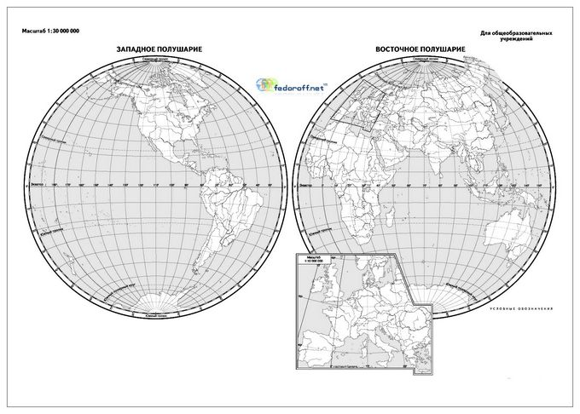
Задание 1: Соотнесите свою работу с работой 2 варианта (посмотрите работу соседа по парте), обратите внимание на положение точки ${В }_{2}$, обратите внимание на календарные даты. Сделайте выводы.
Работа в парах по результатам задания 1
Задание 2: Если положение 0 будет соответствовать точке пересечения Гринвичского меридиана с северным полярным кругом? С точкой $0^{0}$долготы и ${90}^{0 }северной широты$?
Задание 3: Какого максимума в разности времени можно достигнуть? А в разности круговых (угловых) координат?

Новосибирская область, г. Новосибирск, МБОУ Лицей № 130 имени академика М.А. Лаврентьева
Урок «Машина времени на планете. Миф или реальность»
Практическая работа: соотнесение круговой шкалы, координатной прямой с линией перемены дат
Вариант 2
Условия: Пусть точка 0 соответствует положению пересечения Гринвичского меридиана с экватором в 0 часов 14.10.2021.
Задание: От заданной точки В (0) отложите в отрицательном направлении движения на запад восток по экватору точку ${В }_{1}$ в которой окажется точка В через 6 часов после выхода, точку ${В }_{2}$ через 12 часов после выхода. Укажите координаты точки на круговой шкале и календарное время. На контурной карте нанесите эти же точки, определите долготу при условии, что движение происходит по экватору.
Задание 1: Соотнесите свою работу с работой 1 варианта (посмотрите работу соседа по парте), обратите внимание на положение точки ${В }_{2}$, обратите внимание на календарные даты. Сделайте выводы.
Работа в парах по результатам задания 1
Задание 2: Если положение 0 будет соответствовать точке пересечения Гринвичского меридиана с северным полярным кругом? С точкой $0^{0}$долготы и ${90}^{0 }северной широты$?
Задание 3: Какого максимума в разности времени можно достигнуть? А в разности круговых (угловых) координат?

